ЧЕЛЯБИНСКАЯ ОБЛАСТЬ

АДМИНИСТРАЦИЯ
ЗЛАТОУСТОВСКОГО ГОРОДСКОГО ОКРУГА
ПОСТАНОВЛЕНИЕ

05.03.2026 г. | № | 66-П/АДМ
г.Златоуст
Об отмене постановления Администрации Златоустовского городского округа от 24.07.2025 г.
№ 259-П/АДМ «О внесении изменений в постановление Администрации Златоустовского городского округа от 03.03.2014 г.
№ 101-П «Об утверждении Положения о порядке сообщения лицами, замещающими должности муниципальной службы и иными работниками Администрации Златоустовского городского округа
о получении подарка в связи
с протокольными мероприятиями, служебными командировками
и другими официальными мероприятиями, участие в которых связано с исполнением ими служебных (должностных) обязанностей, сдачи и оценки подарка, реализации (выкупа)
и зачисления средств, вырученных
от его реализации»

В целях уточнения правового акта,
ПОСТАНОВЛЯЮ:
1. Постановление Администрации Златоустовского городского округа
от 24.07.2025 г. № 259-П/АДМ «О внесении изменений в постановление Администрации Златоустовского городского округа от 03.03.2014 г. № 101-П «Об утверждении Положения о порядке сообщения лицами, замещающими должности муниципальной службы и иными работниками Администрации Златоустовского городского округа о получении подарка в связи
с протокольными мероприятиями, служебными командировками и другими официальными мероприятиями, участие в которых связано с исполнением ими служебных (должностных) обязанностей, сдачи и оценки подарка, реализации (выкупа) и зачисления средств, вырученных от его реализации» отменить.
2. Пресс-службе Администрации Златоустовского городского округа (Семёнова А.Г.) опубликовать настоящее постановление в газете «Златоустовский рабочий» и разместить на официальном сайте Златоустовского городского округа в сети «Интернет».
3. Организацию и контроль за выполнением настоящего постановления оставляю за собой.
4. Настоящее постановление вступает в силу с момента подписания
и распространяет свое действие на правоотношения, возникшие
с 01 марта 2026 года.
Заместитель Главы  Златоустовского городского округа  по общим вопросам | 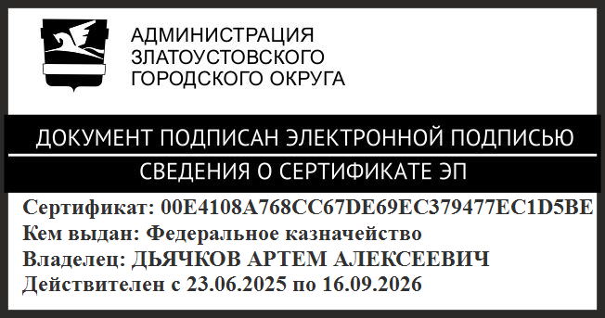 | А.А. Дьячков

